
АДМИНИСТРАЦИЯ ГОРОДСКОГО ОКРУГА
ГОРОД ВОРОНЕЖ

УПРАВЛЕНИЕ АДМИНИСТРАТИВНО –
ТЕХНИЧЕСКОГО КОНТРОЛЯ
Ленинский просп., 93, г. Воронеж, Воронежская область, Россия, 394033
ОГРН 1223600000469 ИНН 3663158238 КПП 366301001
Р/сч 03231643207010003100, к/сч 40102810945370000023 Отделение Воронеж Банка России//УФК по Воронежской области г. Воронеж, телефон (473)228-38-44, e-mail: uatk@cityhall.voronezh-city.ru

Перечень транспортных средств, признанных брошенными 08.07.2025 года

адрес | марка, модель,  Г.Р.З., цвет | сроки перемещения ТС | фотоматериалы
Малый переулок, 5 | БМВ (разукомплектованный) | 22.07.2025 | 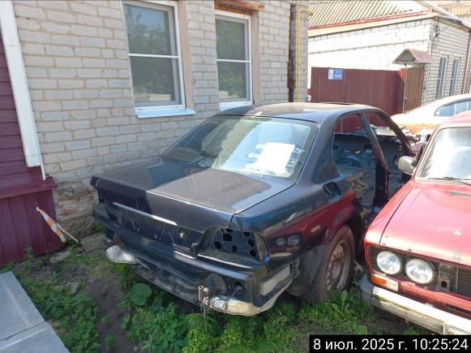
Малый переулок, 5 | БМВ (разукомплектованный) | 22.07.2025 | 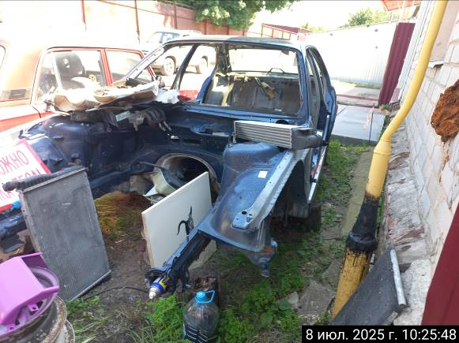
Малый переулок, 5 | ВАЗ 2106  В034ВС36  красный | 22.07.2025 | 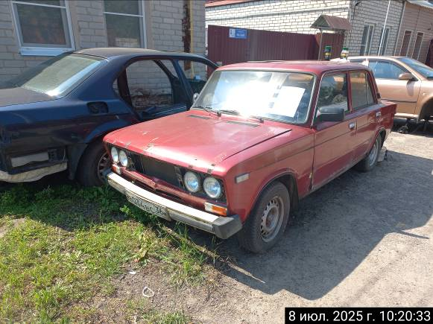
Малый переулок, 5 | ВАЗ 2106  В034ВС36  красный | 22.07.2025 | 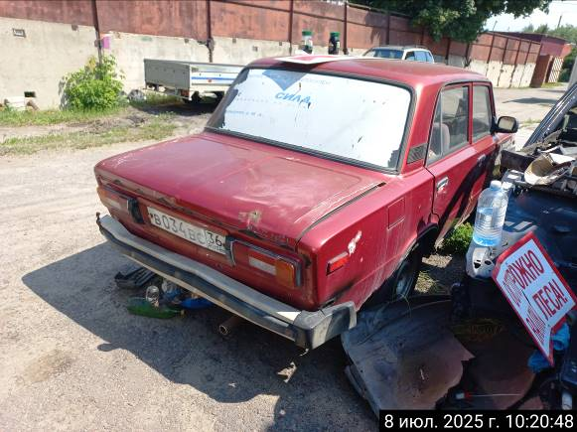
Малый переулок, 5 | Шкода Октавия  У507АВ136  коричневый | 22.07.2025 | 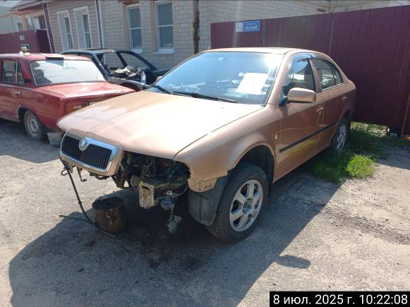
Малый переулок, 5 | Шкода Октавия  У507АВ136  коричневый | 22.07.2025 | 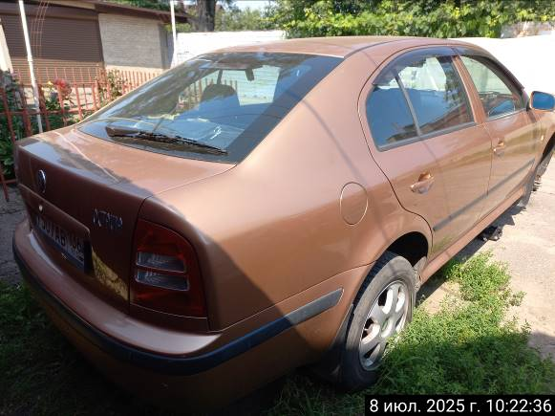
ул. Володарского, 40 | Дэу Джентра  О769ХР36  белый | 22.07.2025 | 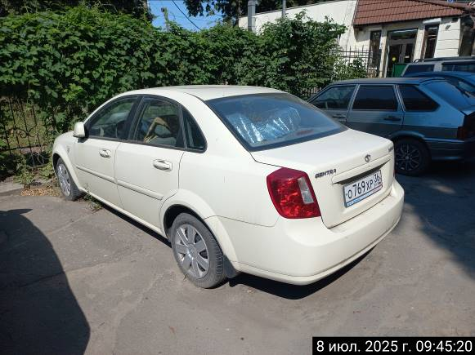
ул. Володарского, 40 | Дэу Джентра  О769ХР36  белый | 22.07.2025 | 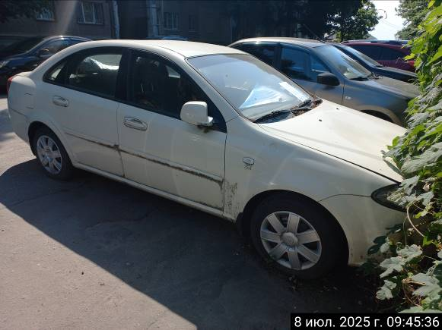
ул. Чапаева 58А | ВАЗ 2101  Х047НК136  бежевый | 22.07.2025 | 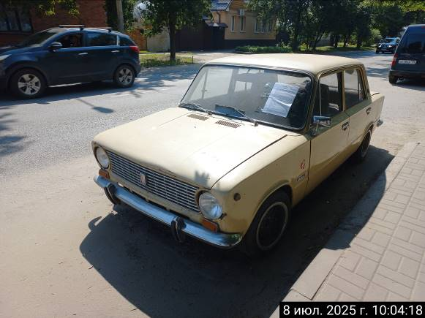
ул. Чапаева 58А | ВАЗ 2101  Х047НК136  бежевый | 22.07.2025 | 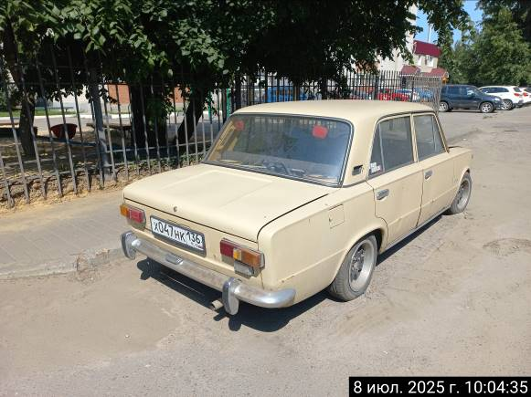
ул. Маршала Неделина, 20 | ГАЗ 3302  О421ЕК136  белый | 22.07.2025 | 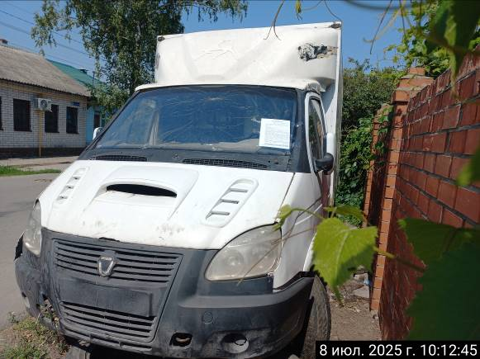
ул. Маршала Неделина, 20 | ГАЗ 3302  О421ЕК136  белый | 22.07.2025 | 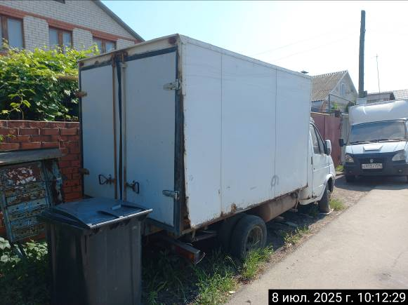

Информируем, что в случае непринятия мер по добровольному перемещению транспортного средства оно будет принудительно перемещено на площадку временного хранения по истечении 14 календарных дней со дня фиксации факта неперемещения.

